แบบสำรวจข้อมูลแหล่งเรียนรู้ ปราชญ์ชาวบ้าน ภูมิปัญญาท้องถิ่น
องค์การบริหารส่วนตำบลแดงใหญ่
ตำบลแดงใหญ่ อำเภอเมืองขอนแก่น จังหวัดขอนแก่น
**********************
1. แหล่งเรียนรู้/ปราชญ์ชาวบ้าน /ภูมิปัญญาท้องถิ่น
ชื่อ นายจันทร์ สกุล แก้วลือ
หมู่ที่ 5 ตำบลแดงใหญ่ อำเภอเมือง จังหวัดขอนแก่น
2. ความชำนาญ/หลักสูตร
- การจักรสานไม้ไผ่ การทำตะกร้าจากไม้ไผ่
3. ภาพกิจกรรม

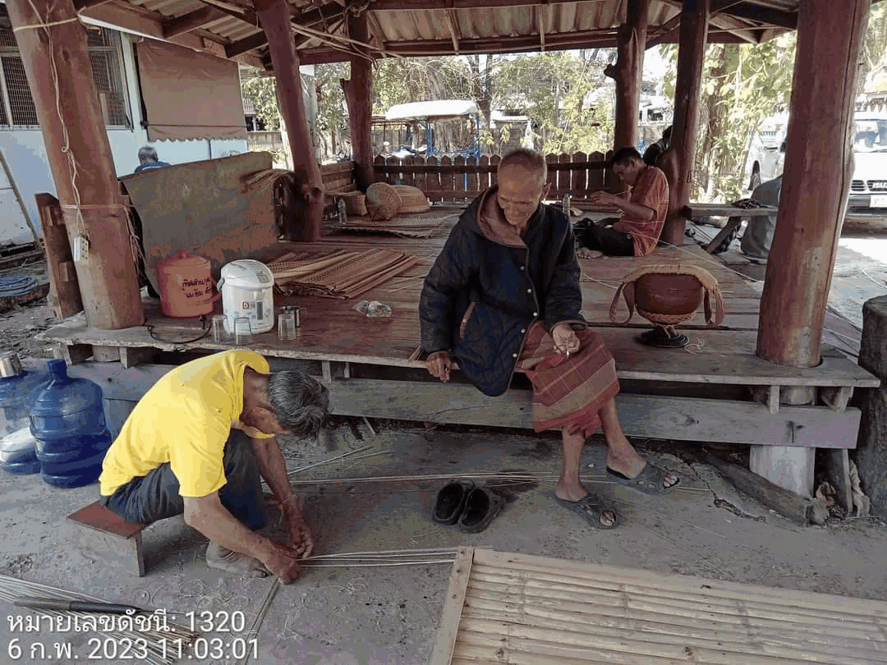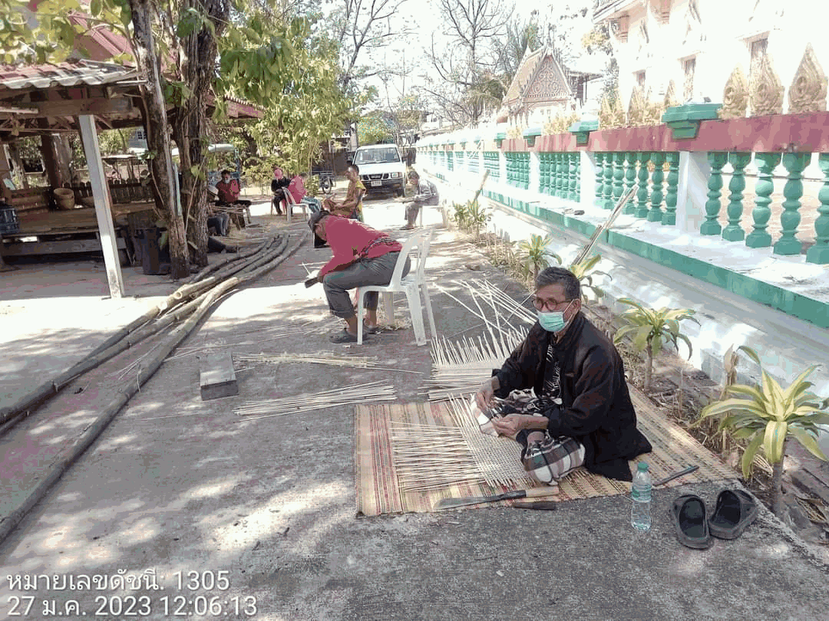

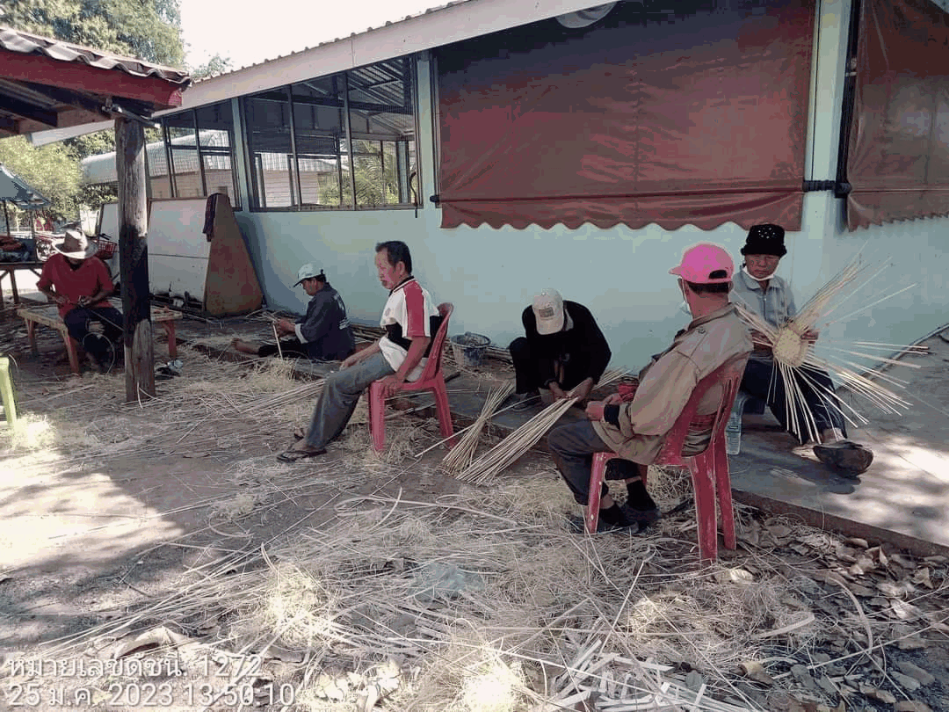

ผู้รายงาน นางสาวอุไร พนิกรณ์
ตำแหน่ง นักวิชาการศึกษาฯ
โทรศัพท์ 09429288

แบบสำรวจข้อมูลแหล่งเรียนรู้ ปราชญ์ชาวบ้าน ภูมิปัญญาท้องถิ่น
องค์การบริหารส่วนตำบลแดงใหญ่
ตำบลแดงใหญ่ อำเภอเมืองขอนแก่น จังหวัดขอนแก่น
**********************
1. แหล่งเรียนรู้/ปราชญ์ชาวบ้าน /ภูมิปัญญาท้องถิ่น
ชื่อ นายทองเหรียญ สกุล ตรีช่วย
บ้านหนองหลุบหมู่ที่ 10 ตำบลแดงใหญ่ อำเภอเมือง จังหวัดขอนแก่น
2. ความชำนาญ/หลักสูตร
- พิธีกรรมทางศาสนา
3. ภาพกิจกรรม

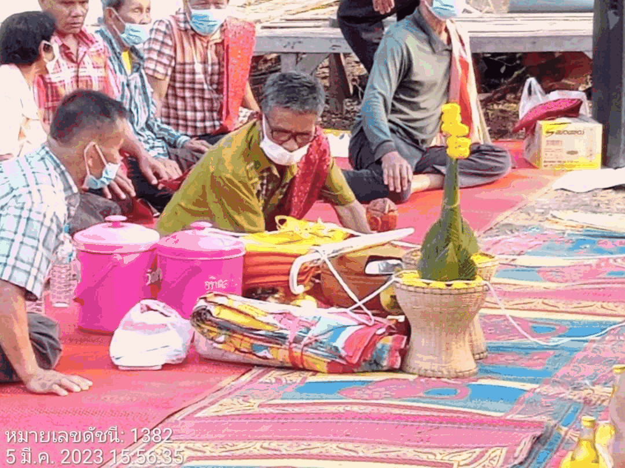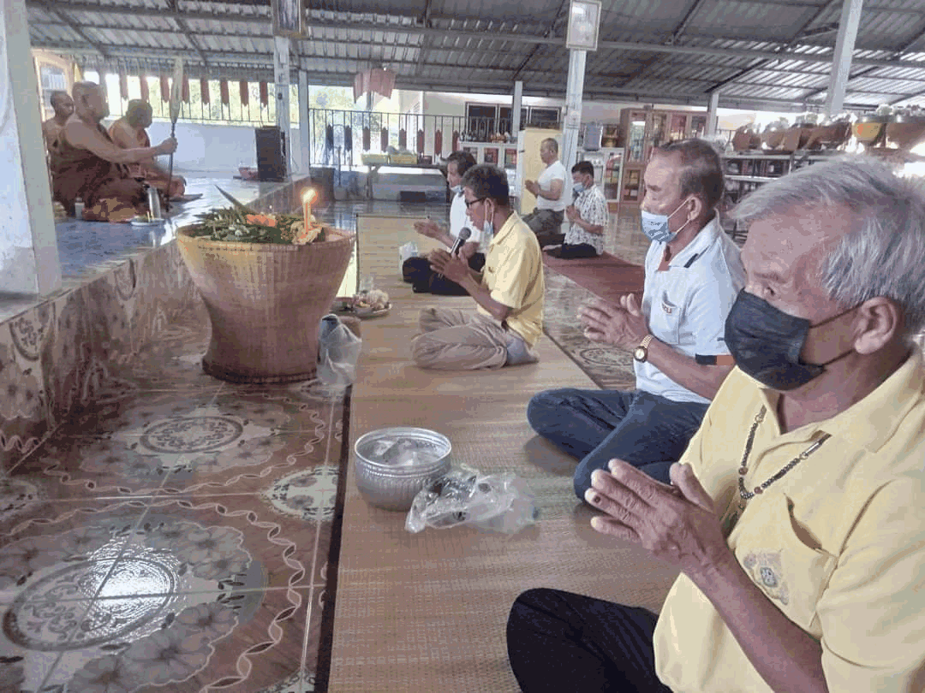

ผู้รายงาน นางสาวอุไร พนิกรณ์
ตำแหน่ง นักวิชาการศึกษาฯ
โทรศัพท์ 094292882

แบบสำรวจข้อมูลแหล่งเรียนรู้ ปราชญ์ชาวบ้าน ภูมิปัญญาท้องถิ่น
องค์การบริหารส่วนตำบลแดงใหญ่
ตำบลแดงใหญ่ อำเภอเมืองขอนแก่น จังหวัดขอนแก่น
**********************
1. แหล่งเรียนรู้/ปราชญ์ชาวบ้าน /ภูมิปัญญาท้องถิ่น
ชื่อ นางมะลิวรรณ สกุล พรมดวงดี
บ้านหนองหลุบหมู่ที่ 4 ตำบลแดงใหญ่ อำเภอเมือง จังหวัดขอนแก่น
2. ความชำนาญ/หลักสูตร
- หัตถกรรมภูมิปัญญาท้องถิ่น
3. ภาพกิจกรรม

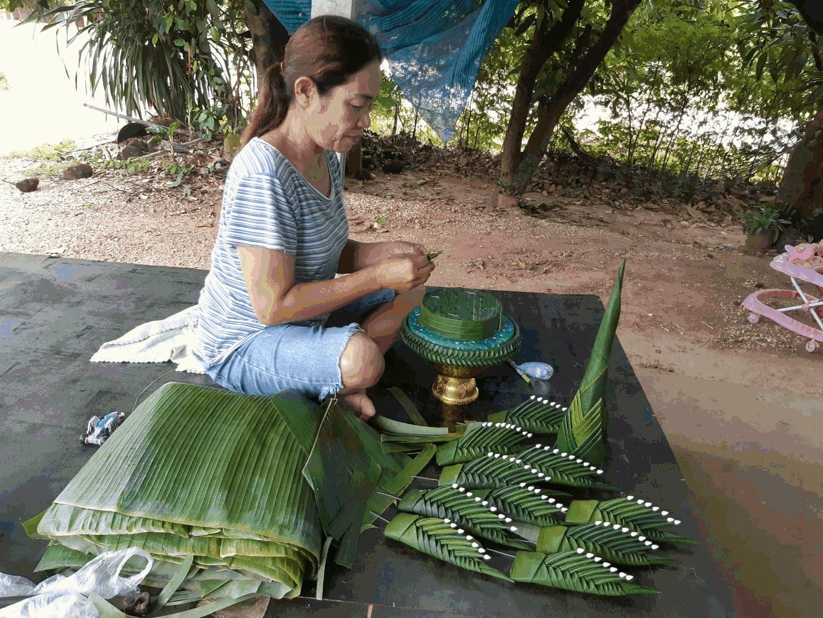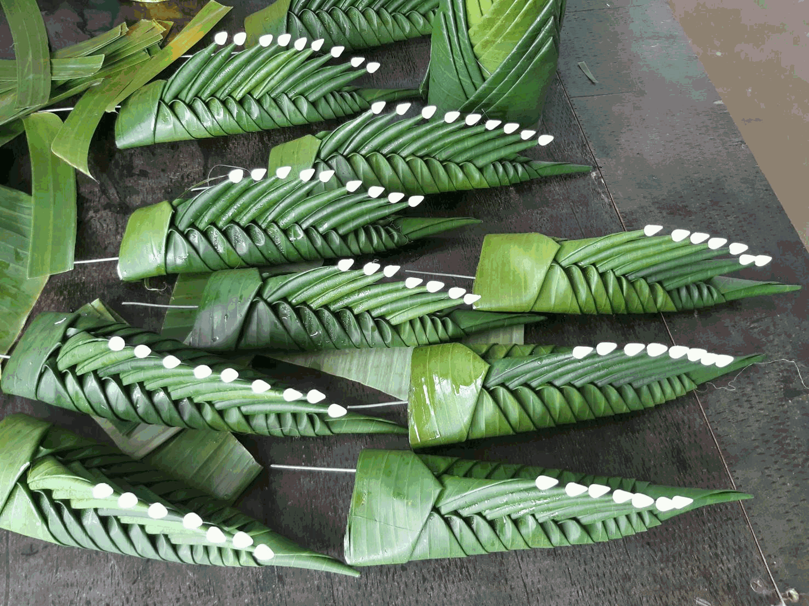

ผู้รายงาน นางสาวอุไร พนิกรณ์
ตำแหน่ง นักวิชาการศึกษาฯ
โทรศัพท์ 094292882

แบบสำรวจข้อมูลแหล่งเรียนรู้ ปราชญ์ชาวบ้าน ภูมิปัญญาท้องถิ่น
องค์การบริหารส่วนตำบลแดงใหญ่
ตำบลแดงใหญ่ อำเภอเมืองขอนแก่น จังหวัดขอนแก่น
**********************
1. แหล่งเรียนรู้/ปราชญ์ชาวบ้าน /ภูมิปัญญาท้องถิ่น
ชื่อ นายหมื่น สกุล ทะกอง
บ้านแดงใหญ่ หมู่ที่ 1 ตำบลแดงใหญ่ อำเภอเมือง จังหวัดขอนแก่น
2. ความชำนาญ/หลักสูตร
- ด้านศิลปะวัฒนธรรมดนตรี
3. ภาพกิจกรรม

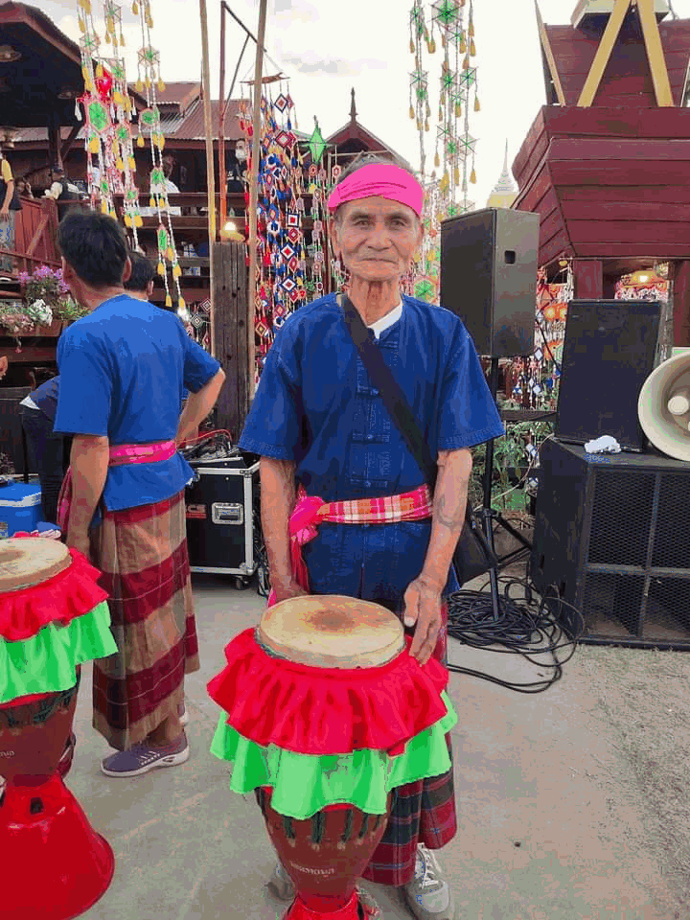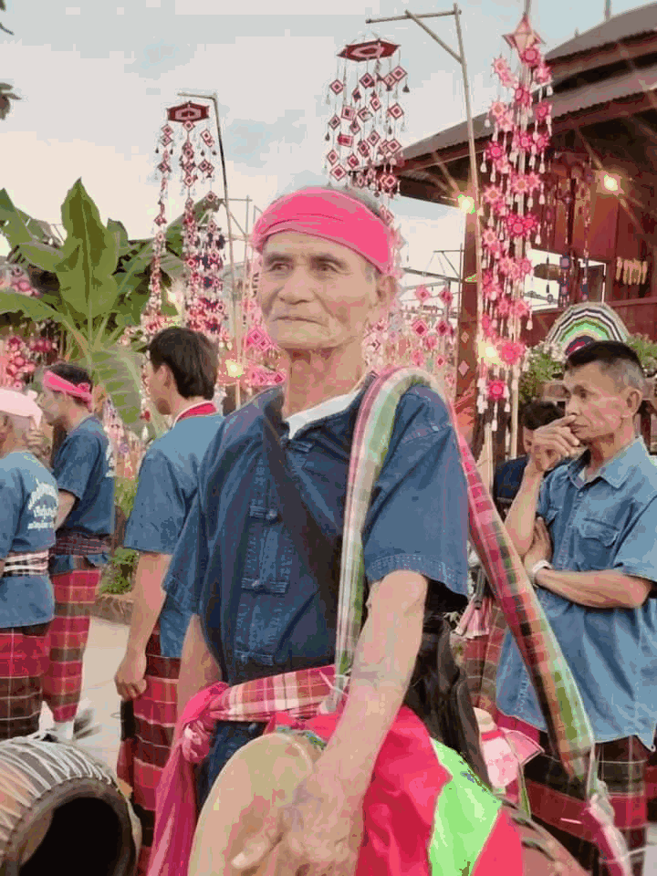

ผู้รายงาน นางสาวอุไร พนิกรณ์
ตำแหน่ง นักวิชาการศึกษาฯ
โทรศัพท์ 094292882

แบบสำรวจข้อมูลแหล่งเรียนรู้ ปราชญ์ชาวบ้าน ภูมิปัญญาท้องถิ่น
องค์การบริหารส่วนตำบลแดงใหญ่
ตำบลแดงใหญ่ อำเภอเมืองขอนแก่น จังหวัดขอนแก่น
**********************
1. แหล่งเรียนรู้/ปราชญ์ชาวบ้าน /ภูมิปัญญาท้องถิ่น
ชื่อ นางสำเร็จ สกุล หาชานนท์
บ้านแดงใหญ่ หมู่ที่ 1 ตำบลแดงใหญ่ อำเภอเมือง จังหวัดขอนแก่น
2. ความชำนาญ/หลักสูตร
- ด้านการแพทย์แผนไทย
3. ภาพกิจกรรม

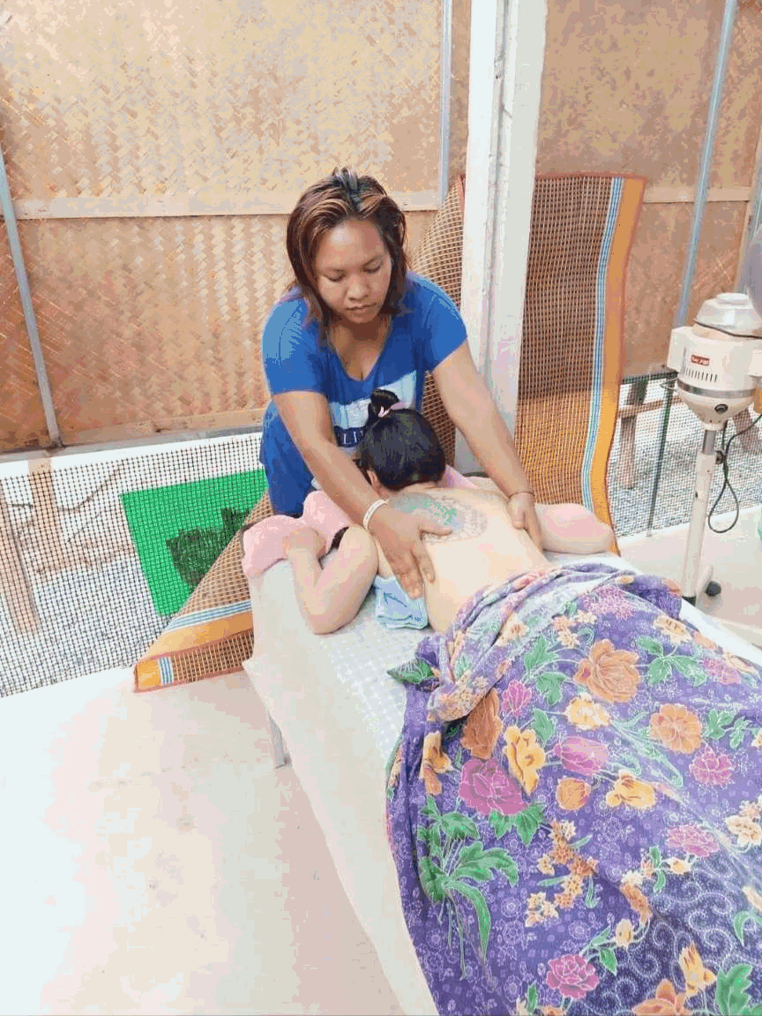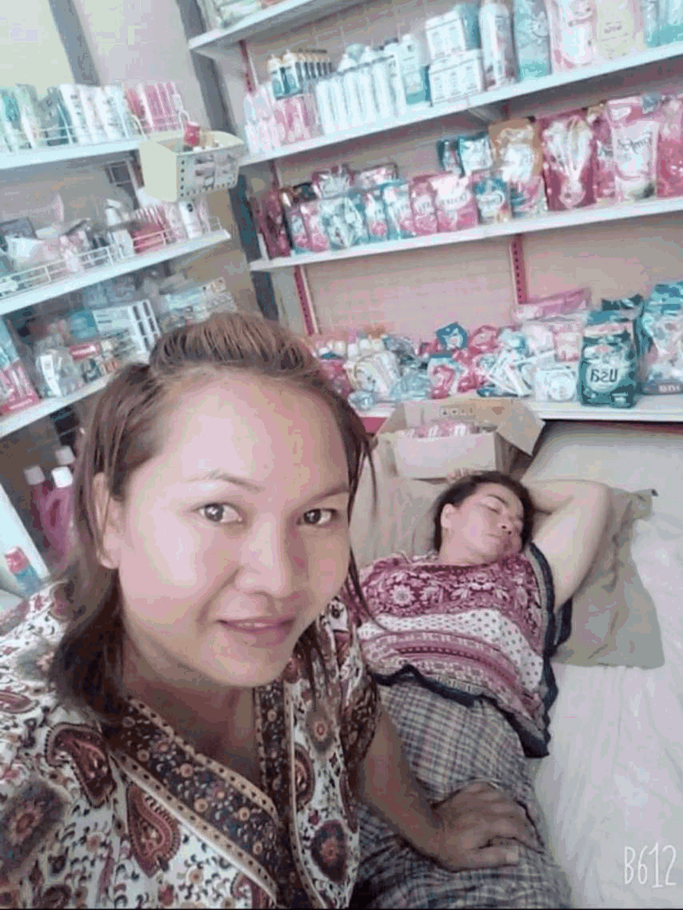

ผู้รายงาน นางสาวอุไร พนิกรณ์
ตำแหน่ง นักวิชาการศึกษาฯ
โทรศัพท์ 094292882

แบบสำรวจข้อมูลแหล่งเรียนรู้ ปราชญ์ชาวบ้าน ภูมิปัญญาท้องถิ่น
องค์การบริหารส่วนตำบลแดงใหญ่
ตำบลแดงใหญ่ อำเภอเมืองขอนแก่น จังหวัดขอนแก่น
**********************
1. แหล่งเรียนรู้/ปราชญ์ชาวบ้าน /ภูมิปัญญาท้องถิ่น
ชื่อ นายวรวุฒฺ สกุล ศรวิเศษ
บ้านหนองกอย หมู่ที่ 9 ตำบลแดงใหญ่ อำเภอเมือง จังหวัดขอนแก่น
2. ความชำนาญ/หลักสูตร
- ด้านการแพทย์แผนไทย
3. ภาพกิจกรรม
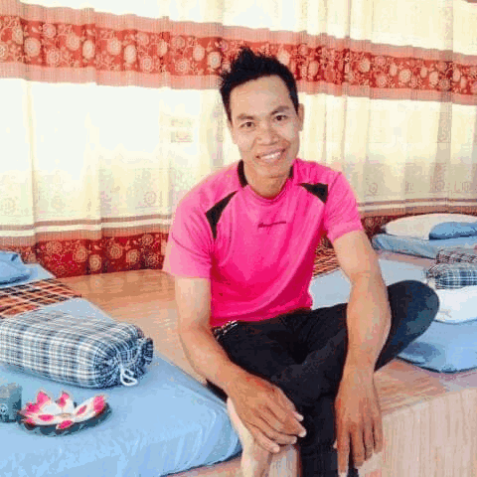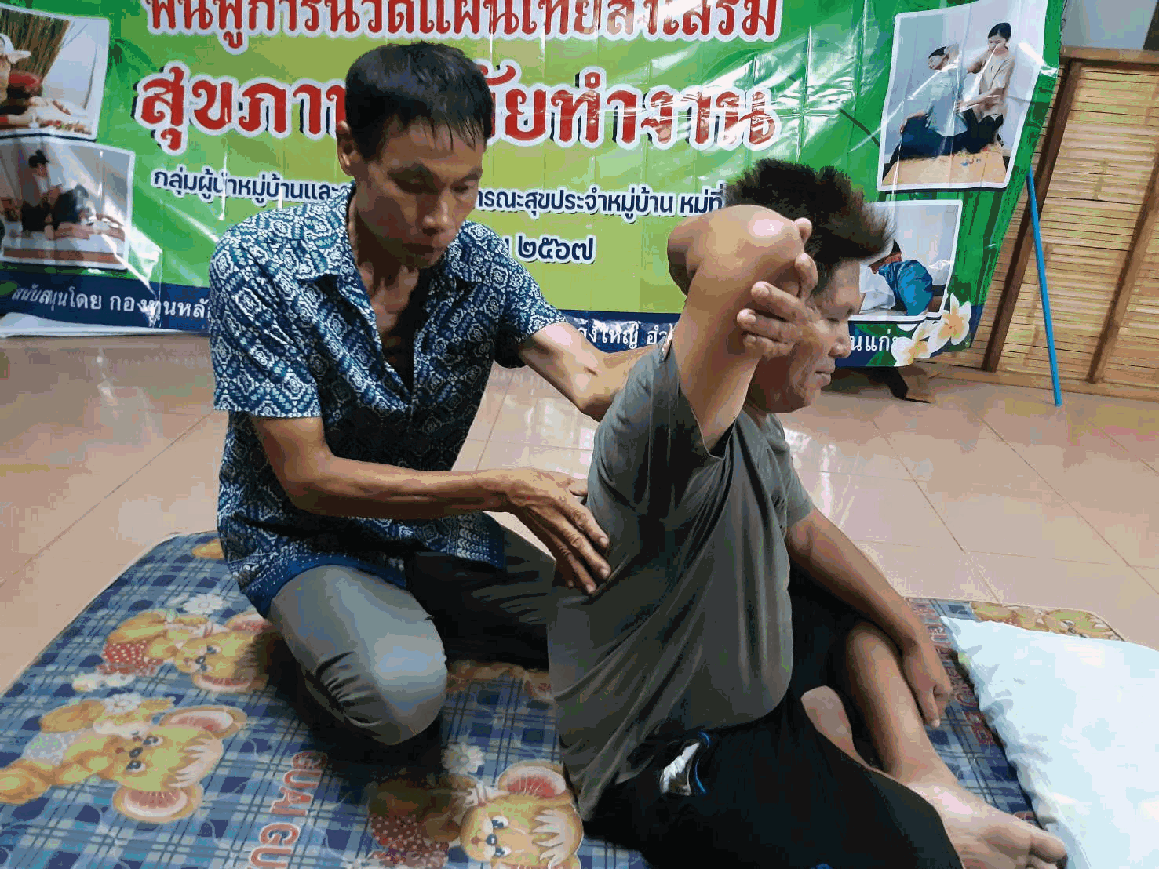

ผู้รายงาน นางสาวอุไร พนิกรณ์
ตำแหน่ง นักวิชาการศึกษาฯ
โทรศัพท์ 094292882

แบบสำรวจข้อมูลแหล่งเรียนรู้ ปราชญ์ชาวบ้าน ภูมิปัญญาท้องถิ่น
องค์การบริหารส่วนตำบลแดงใหญ่
ตำบลแดงใหญ่ อำเภอเมืองขอนแก่น จังหวัดขอนแก่น
**********************
1. แหล่งเรียนรู้/ปราชญ์ชาวบ้าน /ภูมิปัญญาท้องถิ่น
ชื่อ นายทองเหรียญ สกุล ตรีช่วย
บ้านหนองกอย หมู่ที่ 9 ตำบลแดงใหญ่ อำเภอเมือง จังหวัดขอนแก่น
2. ความชำนาญ/หลักสูตร
- การสู่ขวัญ ดูหมอ สะเดาะเคราะห์ หมอพราหมณ์ ศาสนาและพิธีกรรม
3. ภาพกิจกรรม
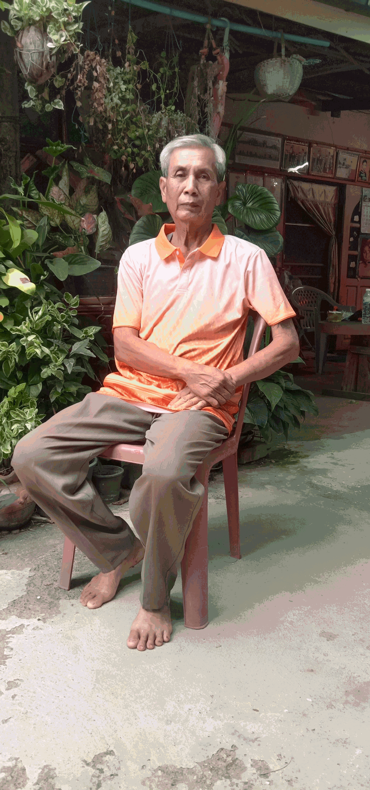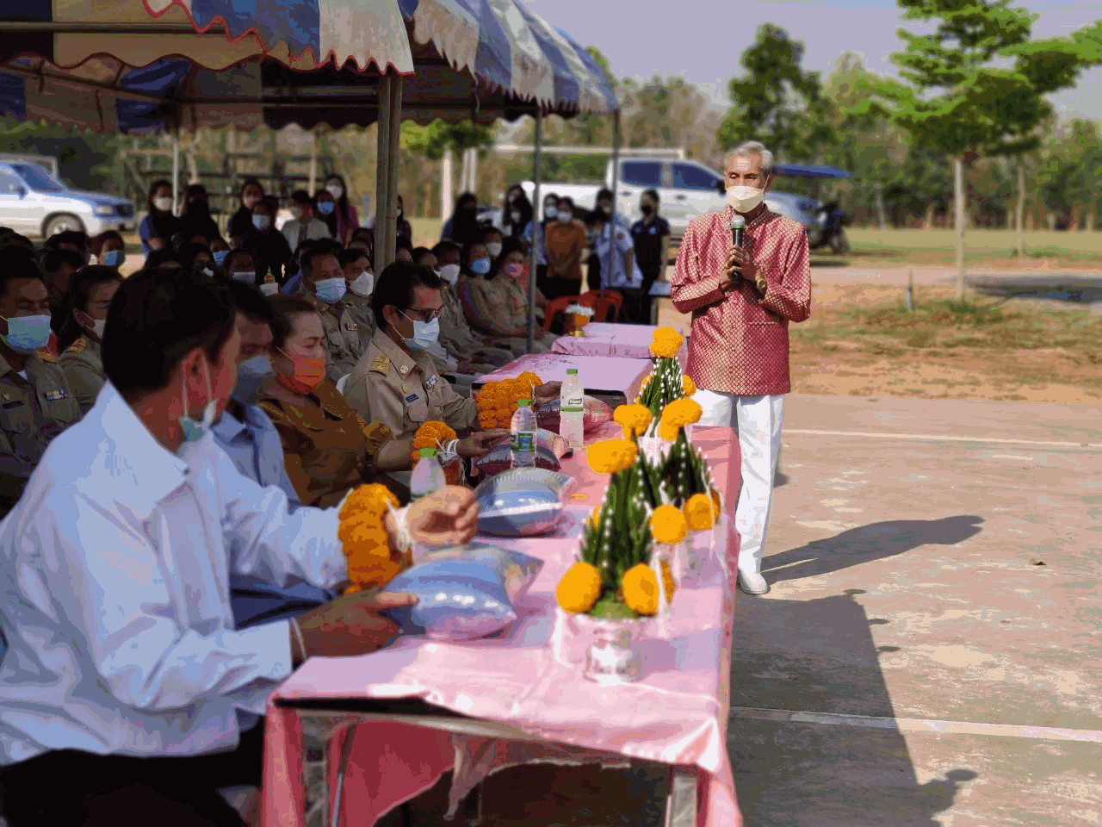

ผู้รายงาน นางสาวอุไร พนิกรณ์
ตำแหน่ง นักวิชาการศึกษาฯ
โทรศัพท์ 094292882
หลักธรรมของพัฒนากร

